ГБУК «Волгоградский областной краеведческий музей»

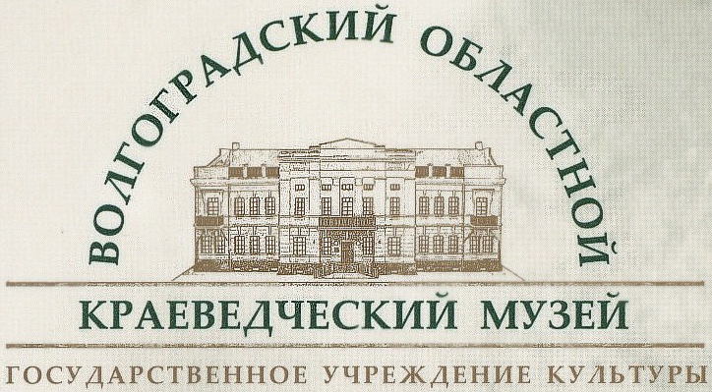

Программа
заочного научно-практического
семинара

«Донское казачество: истоки и социокультурные трансформации.
Этнография казачества. (Традиции, обычаи, костюмы)».

18 сентября 2020 года

Волгоград - 2020

Здравствуйте уважаемые коллеги!
В связи с продлением карантинных мероприятий по профилактике
коронавирусной инфекции (Covid-19), научно – практический семинар Волгоградского областного краеведческого музея «Теория и практика музейного дела», запланированный на 18 сентября 2020года
пройдет в заочном формате.
Все заявленные на семинар выступления и доклады, подготовлены и оформлены в виде презентаций и видео-сообщений.
Прошу директоров и сотрудников муниципальных, ведомственных музеев, всех заинтересованных организаций и лиц:
- ознакомиться с материалами семинара, которые размещены на сайте «Волгоградского областного краеведческого музея» (vokm134.ru) на главной странице в разделе «Семинар».
- при возникновении вопросов у участников семинара, предложений и иных мнений по заявленной теме, прошу сформулировать их и направить на электронную почту: nauch-metod.vokm@yandex.ru
Рассмотрев и проработав каждый вопрос, научные сотрудники музея подготовят ответы и разместят их на сайте музея в итоговом документе семинара.
«Донское казачество: истоки и социокультурные трансформации.
Этнография казачества. (Традиции, обычаи, костюмы)».
В многообразной истории Российского государства феномен казачества всегда играл особую роль.
Несмотря на свою противоречивость, культурный вклад казачества в историю России огромен, что не редко находит место в музейной экспозиции. За последнее время с новой силой возрастает интерес к изучению истории, традиций и материальных объектов казачьей культуры. Наш регион является хранителем огромного наследия казачьей культуры, поэтому очень важно определить пути его сохранения и развития.
Около 15 музеев Волгоградской области и регионов занимаются только историей казачества, за плечами каждого из них огромный опыт, в области изучения истории казачества и его отражения в музейных экспозициях, которым они готовы поделиться.
Цель: Обсуждение вопросов исторической и этнографической проблематики казачьей культуры в рамках музейной экспозиции.

В рамках семинара будут освещены темы:

№\№ | Темы выступлений | Ф.И.О.
 | «Устная история донских казаков начала ХХ века и возможности ее отражения в музейной экспозиции» | Рыблова  Марина Александровна  док. ист. наук, ведущий научный сотрудник Южного научного центра РАН, ведущий научный сотрудник Лаборатории регионального развития Волгоградского института управления (Филиал РАНХ и ГС), специалист Волгоградского областного центра казачьей культуры.
 | «Социально – политические настроения казачества Сталинградской области. 2 пол. 1920 – х гг». | Рвачева  Ольга Владимировна  канд. ист. наук, доцент кафедры государственного управления и политологии Волгоградского института управления-филиала РАНХ и ГС
 | «Документальное отражение истории казачества 20 – 30 гг. ХХ века Царицынской (Сталинградской губернии) в музейной экспозиции». | Демидова  Анна Николаевна  Кандидат исторических наук, доцент  ЧОУШ «Вайда»  г. Волгоград
 | «Роль Оренбургского и Донского казачества в освоении Волго – Ахтубинской поймы». | Жадаев Михаил  Юрьевич  Главный специалист отдела РСФАД  ГКУ ВО «Государственный архив Волгоградской области»
 | «Донское казачество на перепутье: от войны Гражданской к войне крестьянской». | Ященко  Вячеслав Григорьевич корреспондент Информационного Агентства «Кавказский узел»
 | «Традиционный женский казачий костюм». | Шилкин Валерий Анатольевич  лауреат премии города-героя Волгоград в области литературы и искусства, заведующий народным отделом МБУ ДО ДШИ N11, руководитель детского фольклорного ансамбля "Журавушка ", коллекционер традиционного народного костюма и предметов быта, специалист Областного центра казачьей культуры ВГИИК.
 | «Опыт работы по отражению истории казачества в музейной экспозиции и издаваемой полиграфической продукции». | Чекунов  Геннадий Евгеньевич  директор МБУ «Краеведческий музей Иловлинского муниципального района»
 | «Традиционные игры донских казаков: кулачные бои». | Луночкин Михаил Николаевич  Директор  МКУК «Чернышковский казачий музей».
 | «История одного предмета: Платок казачки». | Касимова Анастасия  Научный сотрудник  Иловлинский филиал ГБУК ВОКМ

Обратите внимание!

18.09.2020г

Прием вопросов и предложений по темам выступлений и проведению семинара.

21.09. 2020г.

Ответы на заданные вопросы и подготовка итогового документа семинара. Данная информация будет размещена на сайте «Волгоградского областного краеведческого музея» в разделе «Семинар»

Спасибо за внимание и участие
в семинаре!

